**КУРГАНСКАЯ ОБЛАСТЬ**

**ЩУЧАНСКИЙ МУНИЦИПАЛЬНЫЙ ОКРУГ**

**АДМИНИСТРАЦИЯ ЩУЧАНСКОГО МУНИЦИПАЛЬНОГО ОКРУГА**

**КУРГАНСКОЙ ОБЛАСТИ**

**ПОСТАНОВЛЕНИЕ**

**от «16» августа 2024 года № 1006**

**г. Щучье**

**Об утверждении стандартов оформления адресных табличек (образца оформления адресных указателей) для применения на территории Щучанского муниципального округа**

**Курганской области**

В соответствии с Федеральным законом от 6 октября 2003 года № 131-ФЗ «Об общих принципах организации местного самоуправления в Российской Федерации», с пунктом 1 статьи 1 Градостроительного кодекса Российской Федерации, Федеральный закон от 27 декабря 2013 г. №443-ФЗ «О федеральной информационной адресной системе и о внесении изменений в Федеральный закон «Об общим принципах организации местного самоуправления Российской Федерации», Уставом Щучанского муниципального округа Курганской области, Администрация Щучанского муниципального округа Курганской области

ПОСТАНОВЛЯЕТ:

1. Утвердить Стандарт оформления адресных табличек (образца оформления адресных указателей) для применения на территории Щучанского муниципального округа Курганского области.
2. Опубликовать (обнародовать) настоящее постановление в местах, определенных Уставом Щучанского муниципального округа Курганской области, разместить на официальном сайте Администрации Щучанского муниципального округа Курганской области, в информационно-телекоммуникационной сети интернет.
3. Установить переходный период для приведения в соответствие номерных табличек настоящим правилом в следующие сроки: приступить к замене или размещению табличек не позднее 1 июня 2025 года с завершением работ (или направления уведомления в местную Администрацию о планируемых сроках или установки табличек с приложением подтверждающим документом (договор об оказании услуг) до 1 декабря 2025 года.

4. Постановление вступает силу в законную силу после его официального опубликования (обнародования).

5. Контроль за выполнением данного постановления возложить на Врио начальника Управления по развитию территории Администрации Щучанского муниципального округа Курганской области Васильеву Н. И.

Временно исполняющий обязанности

Главы Щучанского муниципального

округа Курганской области П. А. Самохвалов

Колесникова А.А.

35244(2-31-82)

Приложение к постановлению

Администрации Щучанского муниципального

округа Курганской области

от « 16 » августа 2024 года № 1006

Об утверждении стандартов оформления адресных

табличек (образца оформления адресных указателей)

для применения на территории Щучанского

муниципального округа Курганской области

**Стандартов оформления адресных табличек (образца оформления адресных указателей) для применения на территории Щучанского муниципального округа**

**Курганской области**

1. **Общие положения.**

Правила предназначены для создания единой системы ориентирования в Щучанском муниципальном округе Курганской областии установления общих норм размещения адресных табличек с названиями улиц и номерами домов на фасадах зданий в Щучанском муниципальном округе Курганской области. В правилах представлена информация и рекомендации по классификации, дизайну и правилам установки адресных табличек. Адресная табличка относиться к элементам благоустройства. Правила надлежит использовать лицам, ответственным за обслуживание зданий, собственникам и арендаторам помещений, застройщикам жилых комплексов и проектировщикам.

* 1. **Проблематика адресных табличек.**

В результате анализа фасадов зданий было обнаружено, что размещение адресных табличек не имеет общей структуры. Разнообразие дизайнов адресных табличек создаёт трудности в ориентировании на местности и ухудшает внешний вид исторических зданий. Отсутствие стандартов расположения адресных табличек приводит к их установке без учёта архитектурных особенностей фасадов зданий (примеры 1,2,3,4,5).

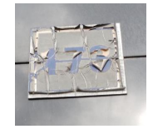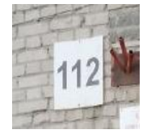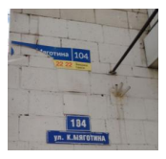

Пример (1) Пример (2) Пример (3)

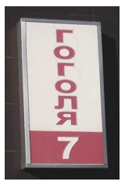 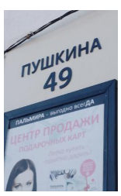

Пример (4) Пример (5)

1. **Правила оформления адресных табличек.**
   1. Типология адресных табличек.

Щучанский муниципальный округ Курганской области - развивающийся муниципальный округ, архитектурный и градостроительный облик которого включает знаковые сооружения, историческую среду и типовые постройки. Для создания удобных и информативных указателей для туристов и местных жителей, а также для превращения их в уникальные элементы городской среды, необходим широкий спектр материалов. После изучения зданий и пространств была определена следующая классификация указателей:

* 1. Адресные таблички для современных зданий

Большая табличка

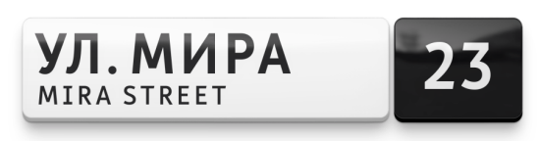

Малая табличка

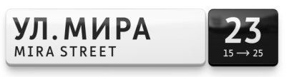

Компактная табличка Табличка для подъезда

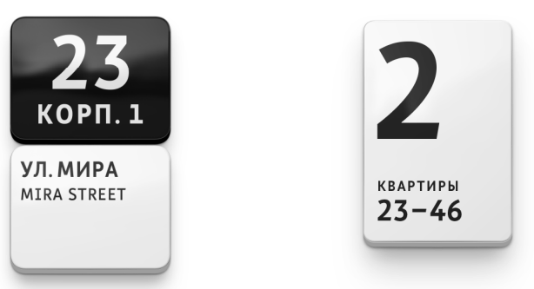

* 1. Адресные таблички для исторических зданий.

Прямоугольная табличка



Квадратная табличка

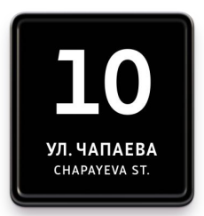

* 1. Адресные таблички для современных зданий

Здания, построенные после 1955 года и не являющиеся объектами культурного наследия, украшаются бело-черными табличками. Эти таблички устанавливаются для обозначения улиц, дворов и подъездов.

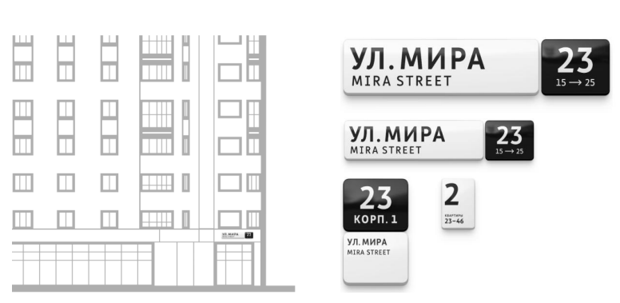

* 1. Большие и малые таблички

Адресные таблички предназначены для установки на улице и служат для общего ориентирования в городской среде.

Они включают в себя название улицы и номер дома. Размеры табличек могут варьироваться в зависимости от архитектурных особенностей здания и высоты установки таблички с адресом.

|  |  |
| --- | --- |
| Большие  Располагаются на больших зданиях с разреженной застройкой, например, в новых жилых районах за пределами центра города. | Малые  Располагаются в условиях плотной городской застройки на малой высоте, например, в центральной части города. |

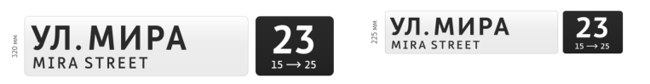

Компактные таблички

Для ориентации людей во дворах используются специальные таблички, которые акцентируют внимание на номерах, а не названиях улиц.

Они размещаются на стороне дворовой территории. Это решение также подходит для фасадов домов, где архитектурные особенности не позволяют установить большие или маленькие таблички.

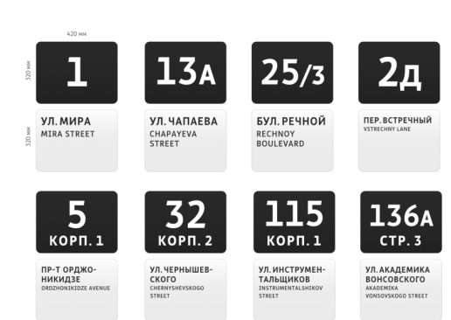

1. **Конструктив, размер и форма адресных табличек**
   1. **Большие адресные таблички**

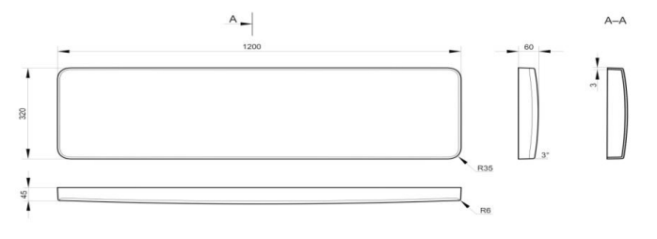

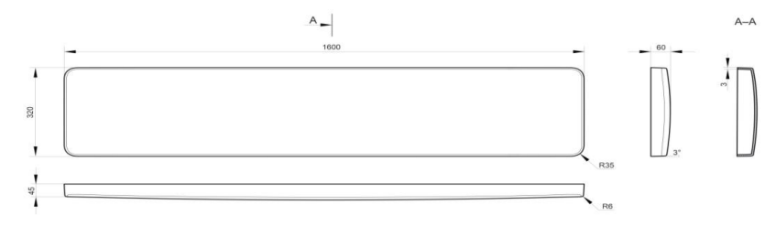

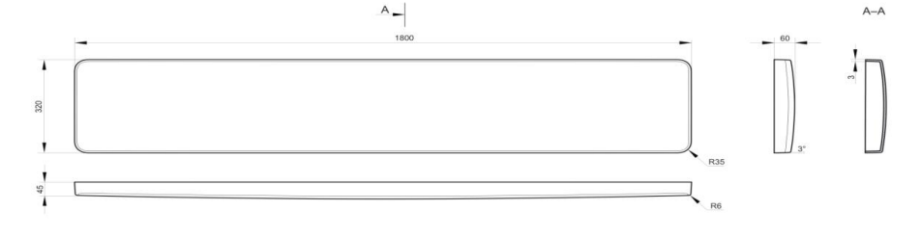

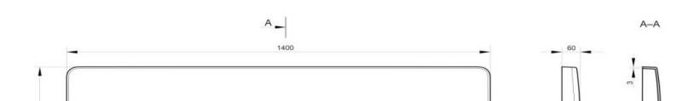

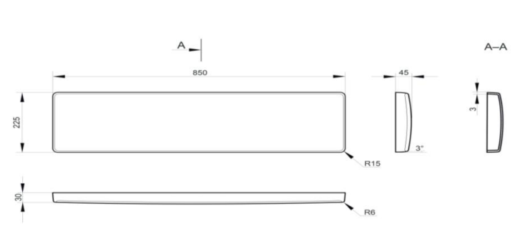

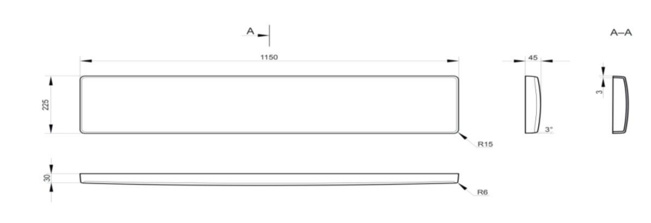

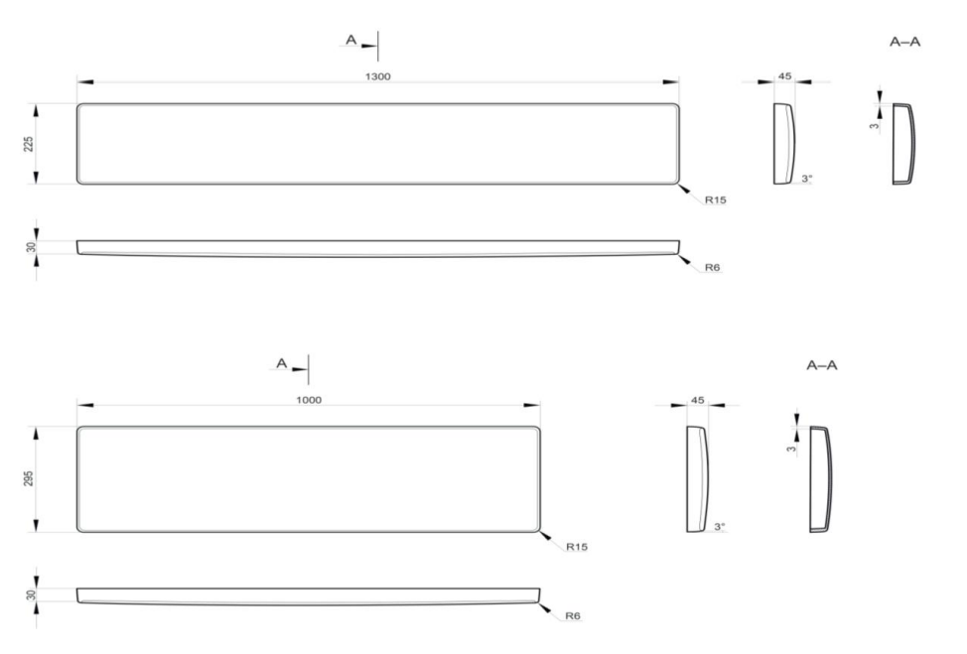

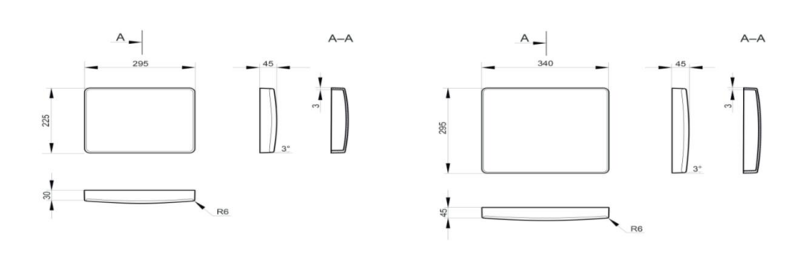

* 1. **Таблички для исторических зданий**

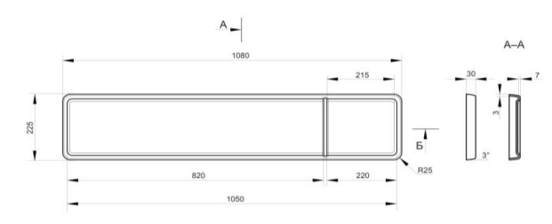

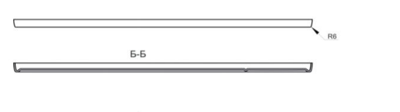

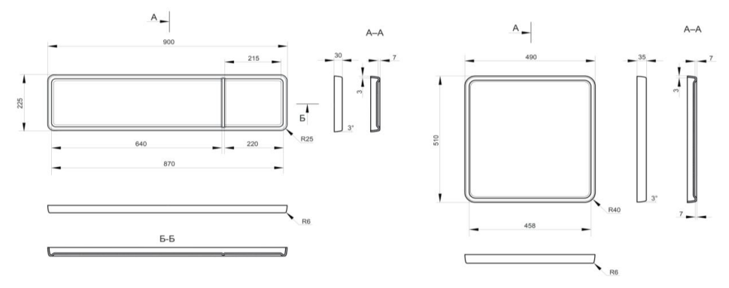

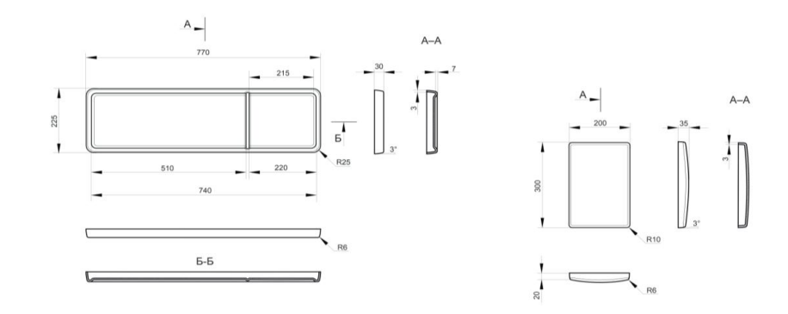

1. Материалы и методы производства
   1. Изготовление табличек Табличка состоит из корпуса, изготовленного методом вакуумного формования из АБС-пластика толщиной 4 миллиметра. Адрес вырезан на самоклеящейся плёнке Oracal с использованием плоттера и перенесён на корпус таблички. Все виды табличек производятся и устанавливаются одинаковым образом.
   2. Цвета пленки и корпуса



Для объектов социальной сферы возможно использование акцентных цветов.

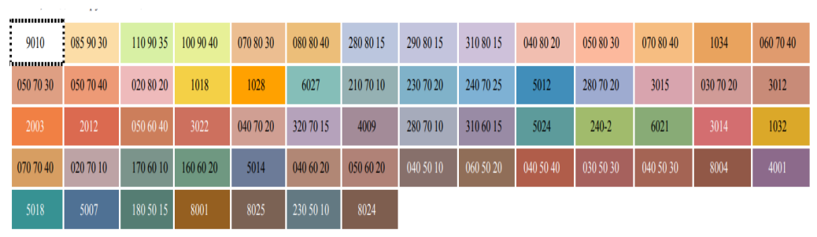



**Варианты оформления табличек**

* 1. Способ подсветки в темное время суток

Разрешается использовать внутреннюю подсветку для адресных табличек. Эта подсветка должна обеспечивать равномерное освещение информации на табличке, не мешать чтению и не ухудшать эстетический вид подсветки фасадов и его визуального восприятия. Таблички должны быть изготовлены из светопроницаемого пластика, иметь ударопрочность класса IK7 и степень защиты оболочки IP67, легко устанавливаться, сниматься и разбираться для замены светодиодов.

1. **Правила установки адресных табличек на фасадах**
   1. **Нормы размещения от уровня земли**

Адресные таблички должны быть установлены на высоте от 2,5 до 5 метров от земли.

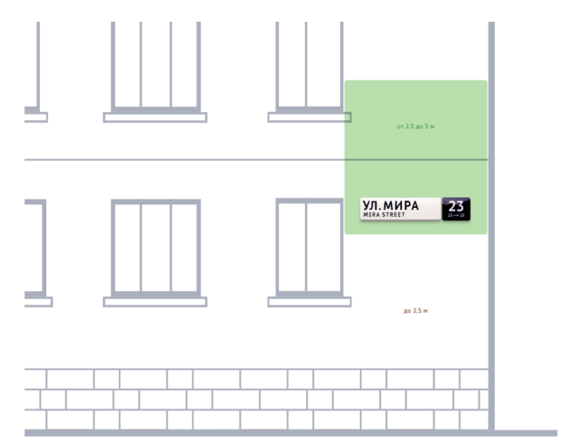

При размещении адресных табличек необходимо учитывать расположение элементов фасада, уровень окон и проёмов фасада.

Адресная табличка должна располагаться либо выше, либо ниже вывески, с отступом не менее 100 миллиметров, если вывеска доходит до края фасада.

Большие адресные таблички следует размещать выше вывески, а маленькие — ниже, выравнивая границы таблички с элементами фасада.

Не допускается наложение адресной таблички на вывеску или расположение её вплотную к ней. Если две таблички располагаются на углу дома с двойным адресом, то они должны быть размещены на одном уровне от земли.

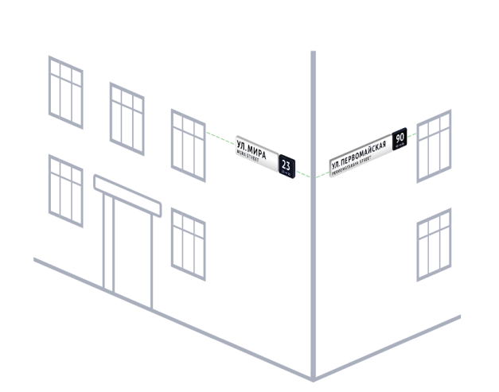

Установить переходный период для приведения в соответствие номерных табличек Настоящим правилом в следующие сроки: приступить к замене или размещению табличек не позднее 1 июня 2025 года с завершением работ (или направления уведомления в местную Администрацию о планируемых сроках или установки табличек с приложением подтверждающим документом ( договор об оказании услуг) до 1 декабря 2025 года.